**Práctico Nº 2**

**Razonamiento**

**EJERCICIOS OBLIGATORIOS**

1. **¿Qué motivación tenemos para utilizar algoritmos basados en la inferencia lógica en lugar de utilizar algoritmos de búsqueda para cualquier tipo de problema?**

La inferencia lógica permite **razonamientos explícitos y adaptativos** a partir del conocimiento disponible. A diferencia de los algoritmos de búsqueda, la inferencia lógica:

* **Expresa declarativamente** el conocimiento, lo que la hace más **escalable** y **flexible**. Esto significa que se puede **reutilizar fácilmente** cuando cambian las condiciones, sin tener que rehacer el proceso de búsqueda desde cero.
* Se adapta bien a **nuevos datos** que no estaban inicialmente previstos.
* A diferencia de algoritmos como **A\***, que dependen de una **representación explícita de los estados y acciones**, los algoritmos lógicos pueden incorporar cambios sin modificar el modelo subyacente.

**Desventaja:**  
Representar cada uno de los objetos posibles y sus propiedades

1. **¿Qué diferencia hay entre una base de conocimientos y el ground truth?**

* **Base de Conocimiento (KB)**: Es **estática** y contiene **información general y reglas** sobre el dominio, usada para inferencias. **Inmutable** una vez definida.
* **Ground Truth**: Se refiere a los **datos reales** recolectados de sensores o fuentes externas. Es **mutable** y **refleja el estado real** del mundo.

El **ground truth** puede incorporarse a la **base de conocimiento** para realizar nuevas inferencias o ajustes, es un **subconjunto** de la base de conocimiento

1. **¿Qué diferencia hay entre un valor inferido y un valor percibido?**

* **Valor Percibido**: Es un **dato medido directamente** por un sensor, como la **temperatura actual**.
* **Valor Inferido**: Es un **dato calculado** a partir de los **valores percibidos** utilizando reglas de inferencia. Por ejemplo, la **tensión de la batería** que se calcula a partir de la corriente y otros factores.

1. **¿Qué valores puede tomar una oración atómica de acuerdo a la lógica proposicional? ¿Cómo se modela la frase “Los valores de A comprendidos entre 0 y 9” de acuerdo a esta sintaxis?**

* **Valores posibles**: **Verdadero (V)** o **Falso (F)**. (dicotómicos)
* **Modelado**:  
   La frase se puede modelar como una **conjunción de proposiciones**:

*A0 v A1 v A2 v A3 v A4 v A5 v A6 v A7 v A8 v A9*

Esto significa que **todos** los valores A entre 0 y 9 deben ser **verdaderos**.

1. **¿Qué algoritmos se utilizan para resolver problemas modelados con lógica proposicional?**

* **Algoritmo de Inferencia**: Utilizando **encadenamiento hacia adelante** y **hacia atrás** en grafos.
* **Método de Resolución**: Para validar la **satisfacibilidad** de las proposiciones.

La **búsqueda de grafos** también puede ser utilizada, donde las proposiciones forman los nodos.

1. **¿Qué valores puede tomar una oración atómica de acuerdo a la lógica de primer orden? ¿Cómo se modela la frase “Los valores de A comprendidos entre 0 y 9” de acuerdo a esta sintaxis?**

* **Valores posibles**: Una oración atómica en lógica de primer orden puede tener **valores asignados** (es decir, instancias de objetos), **valores lógicos (V o F)**, o predicados que relacionan objetos.
* **Modelado de la frase**: *A>0 ∧ A<9;* Donde **A** es un valor que puede ser comparado con los límites 0 y 9.

1. **¿Qué algoritmos se utilizan para resolver problemas modelados con lógica de primer orden?**

* **PROLOG**: Utiliza reglas y hechos para hacer inferencias sobre los hechos.
* **Algoritmo Fast Downward**: Para planificación, usa **búsqueda en grafos** y se adapta a diferentes problemas.

1. **Describa cómo los planificadores hacen uso de algoritmos de búsqueda globales para encontrar una secuencia óptima de pasos a seguir para resolver un problema**

* Estado inicial y estado objetivo.
* Acciones y reglas se aplican para transformar el estado inicial en el objetivo.
* Se evalúan los posibles estados alcanzables usando funciones sucesor (aplicando precondiciones de las acciones).
* El planificador puede usar búsqueda en profundidad, en anchura o A* para explorar diferentes opciones y evaluar el costo de cada acción.
* Se podan ramas del árbol de búsqueda en función del costo de las acciones.
* Se aplica un test objetivo para verificar si se ha alcanzado el estado objetivo.

1. **Implementar un sistema de inferencia difusa para controlar un péndulo invertido**

* Asuma que el carro no tiene espacio restringido para moverse
* Definir variables lingüísticas de entrada y salida, particiones borrosas, operaciones borrosas para la conjunción, disyunción e implicación, reglas de inferencia (cubrir todas las posibles combinaciones de valores borrosos de entrada en la base de reglas)
* Utilice el siguiente modelo del sistema carro-péndulo

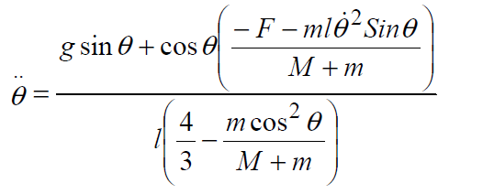

$$θ' =θ'+θ''Δt$$

$$θ =θ+θ'Δt+(θ''{Δt}^{2})/ 2$$

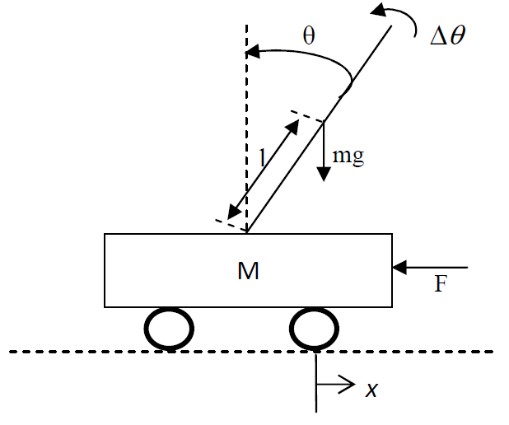

1. **Implementar un sistema de inferencia difusa para controlar un péndulo invertido**

* El sistema busca que la temperatura de una habitación esté la mayoría del día (de 8:00 a 20:00) lo más cercano posible a una temperatura de confort
* La única variable controlable es la apertura de una ventana que comunica la habitación con el exterior
* Las temperaturas interior y exterior son medidas, y también se conoce la temperatura exterior pronóstico de las próximas 24 horas.
* El siguiente modelo eléctrico es equivalente al modelo térmico que se debe controlar

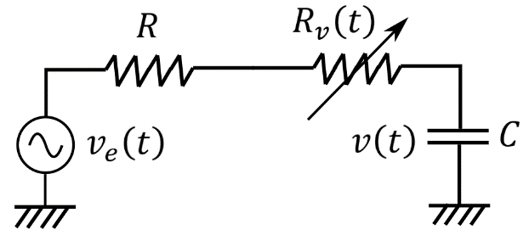

$$C\dot{v}\left(t\right)=\frac{v_{e}\left(t\right)-v\left(t\right)}{R+R_{v}\left(t\right)}$$

* La resistencia térmica de la ventana varía en el rango $R_{v}\left(t\right)∈\left[0, R_{vmax}\right]$, con $R_{vmax}=0.1R$
* Suponga que la temperatura de confort corresponde a $v_{0}=25 V$ cuando es de día; y como referencia cuando se desee calentar o enfriar se tiene $v_{0_{CAL}}=50 V$ cuando queremos calentar a la noche y ${v_{0}}_{ENF}=5 V$ cuando queremos enfriar a la noche
* Considere $5τ=5RC=24 ⋅3600 s$
* Para $v_{e}\left(t\right)$ utilice series temporales de temperatura disponibles en internet. Debe trabajar al menos con tres series distintas: una que incluya la temperatura de confort, una que esté siempre por encima y otra que esté siempre por debajo.
* Otra manera de modelar el sistema respecto a una consigna de temperatura es la siguiente: $\dot{V}\left(t\right)=2\left(v\left(t\right)-v_{0}\right)\dot{v}\left(t\right)=2\frac{\left(v\left(t\right)-v_{0}\right)\left(v_{e}\left(t\right)-v\left(t\right)\right)}{C\left(R+R_{v}\left(t\right)\right)}$. De esta expresión se desprende una variable *z* tal que $z\left(t\right)=(v\left(t\right)-v_{0})(v_{e}\left(t\right)-v(t))$ que expresa el sistema en función de la diferencia de temperaturas.
* Para calentar y enfriar, considere, respectivamente, $z_{CAL}\left(t\right)=(v\left(t\right)-v_{0_{CAL}})(v_{e}\left(t\right)-v(t))$ y $z_{ENF}\left(t\right)=(v\left(t\right)-v_{0_{ENF}})(v_{e}\left(t\right)-v(t))$
* Puede utilizar la siguiente base de conocimientos:
  + 𝐻𝑂𝑅𝐴 𝑖𝑠 𝐷𝐼𝐴 ∧ 𝑍 𝑖𝑠 𝑃𝑂𝑆𝐼𝑇𝐼𝑉𝑂 ⟹ 𝑉𝐸𝑁𝑇𝐴𝑁𝐴 𝑖𝑠 $CERRAR$
 $HORA is DIA∧Z is ZERO ⟹VENTANA is CENTRO$

 + 𝐻𝑂𝑅𝐴 𝑖𝑠 𝐷𝐼𝐴 ∧ 𝑍 𝑖𝑠 $NEGATIVO$ ⟹ 𝑉𝐸𝑁𝑇𝐴𝑁𝐴 𝑖𝑠 $ABRIR$

$HORA is NOCHE ∧T_{PREDICHA }is ALTA∧Z_{ENF} is POSITIVO ⟹VENTANA is CERRAR$

$HORA is NOCHE ∧T_{PREDICHA} is ALTA∧Z_{ENF} is ZERO ⟹VENTANA is CENTRO$

$HORA is NOCHE ∧T_{PREDICHA} is ALTA∧Z_{ENF} is NEGATIVO ⟹VENTANA is ABRIR$

$HORA is NOCHE ∧T_{PREDICHA} is BAJA∧Z_{CAL} is POSITIVO ⟹VENTANA is CERRAR$

$HORA is NOCHE ∧T_{PREDICHA} is BAJA∧Z_{CAL} is ZERO ⟹VENTANA is CENTRO$

$HORA is NOCHE ∧T_{PREDICHA} is BAJA∧Z_{CAL} is NEGATIVO ⟹VENTANA is ABRIR$